NOM :
Prénom :

Contrôle supplémentaire
Chimie :
Le noyau d'un atome de magnésium Mg possède 12 protons et 12 neutrons.
Données :

m_{p} = m_{n} = 1,67 x 10⁻²⁷ kg
m_{e} = 9,1.10⁻³¹ kg

charge élémentaire :
e = 1,60 x 10⁻¹⁹ C

1- Combien de nucléons possède l’atome de magnésium ? Justifier.
2- Donner la représentation symbolique de ce noyau. Justifier.
- Combien d’électrons possède l’atome de magnésium ? Justifier.
- Combien de protons le noyau de l’ion magnésium II, Mg²⁺ contient-il ? Justifier.
- Combien d’électrons l’ion magnésium II, Mg²⁺ contient-il ? Justifier.
6- Calculer la charge électrique portée par son noyau. Justifier.
7- Calculer la masse approchée d’un atome de magnésium. Justifier.

Physique :
I. 1°) Le schéma ci contre représente l'enregistrement chrono photographique d'une bille se déplaçant sur un plan incliné et ensuite sur un plan horizontal.  2°) Répondre aux questions suivantes en justifiant la réponse (pour chaque question, on pourra distinguer le mouvement sur le plan incliné et celui sur le plan horizontal) :  Le mouvement du centre de la bille est-il rectiligne ? Est-il uniforme ?  3°) L’intervalle de temps qui sépare deux photographies consécutives est de 20 ms.  Évaluer la vitesse instantanée de la bille dans sa 2ème et sa 6ème position photographiée. Décrire la méthode. (Le diamètre réel de la bille : 3 cm)  II. | 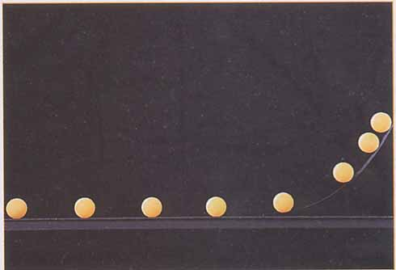
Rigel est une étoile géante bleue dans la constellation d'Orion. On dispose d'une partie du spectre d'absorption de Rigel et d'une partie du spectre d'émission de l'argon qui sert de référence.
Les deux spectres ont été pris dans les mêmes conditions expérimentales.
Données:
entité chimique | longueur d'onde (nm)
H | 656 ; 486; 434 ; 410
He²⁺ | 468,6
He⁺ | 668 ; 588 ; 505 ; 502 ; 496 ; 471 ; 447 ; 414
Mg²⁺ | 448
Mg⁺ | 518 ; 517
  - Le spectre de Rigel présenté ci-contre comporte-t-il des raies d'émission ou des raies d'absorption ? Justifier.
  - La photosphère de Rigel contient-elle de l'argon ?Justifier
  - Sur les spectres à quelle extrémité se trouve le violet ? Répondre en entourant la réponse juste.
  - Raies de l'argon:
On note L la distance en millimètres séparant la raie de longueur d'onde 451 nm de la raie étudiée et λ la longueur d’onde de la raie étudiée. Vérifier que :
λ = a. L + b et déterminer les constantes a et b
  - Raies de Rigel:
Déterminer la longueur d’onde de la raie 3 de Rigel.
A quel élément chimique de l'enveloppe de Rigel est-elle probablement due ?

